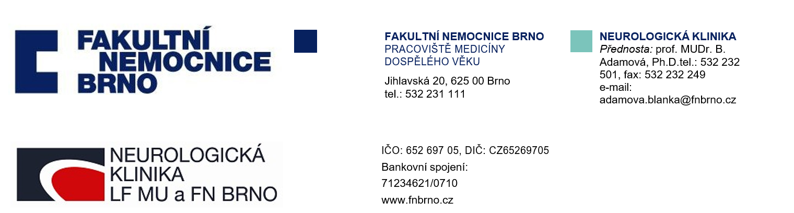
Zpráva ze zahraniční stáže s finanční podporou České Neurologické Společnosti

Jméno: Peter Krkoška
Stáž: Oddělení neurologie, AKH Vídeň
Období: 01.11.2023 – 1.12.2023
Finanční Podpora: Česká Neurologická Společnost

V průběhu mé měsíční stáže na oddělení neurologie v Allgemeines Krankenhaus (AKH) ve Vídni jsem měl jedinečnou příležitost získat odborné dovednosti a zkušenosti v rámci neurologické praxe.
Během stáže jsem byl aktivním členem týmu, podílel jsem se na běžném provozu oddělení a měl možnost zdokonalit své dovednosti v metodách EEG, EMG a zejména ultrazvukové diagnostice svalů a nervů.
Získané dovednosti v ultrazvukové diagnostice plánuji uplatnit na Neurologické klinice v Brně, což povede k zlepšení diagnostiky a péče o pacienty s neurologickými onemocněními.
Rád bych vyjádřil vděčnost České Neurologické Společnosti za poskytnutí finanční podpory, která mi umožnila tuto stáž.
Stáž na oddělení neurologie v AKH Vídeň byla pro mě nejen vzdělávacím, ale i inspirativním zážitkem. Těším se na možnost uplatnit nové poznatky ve své každodenní praxi a děkuji za poskytnutou příležitost.
S úctou,
MUDr. Peter Krkoška

